附件一

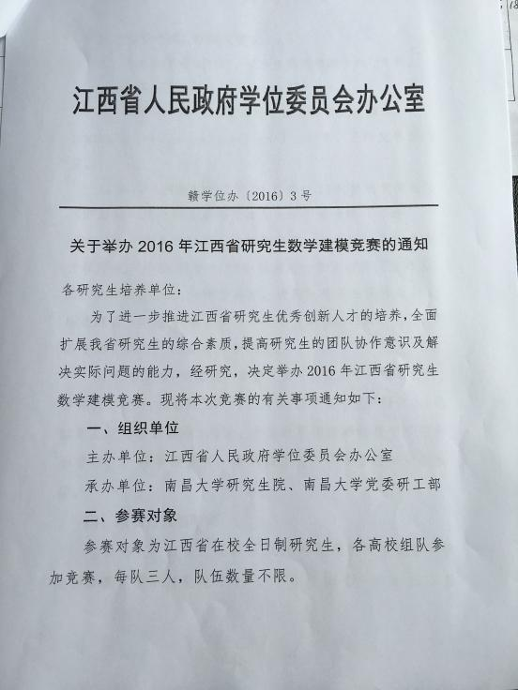

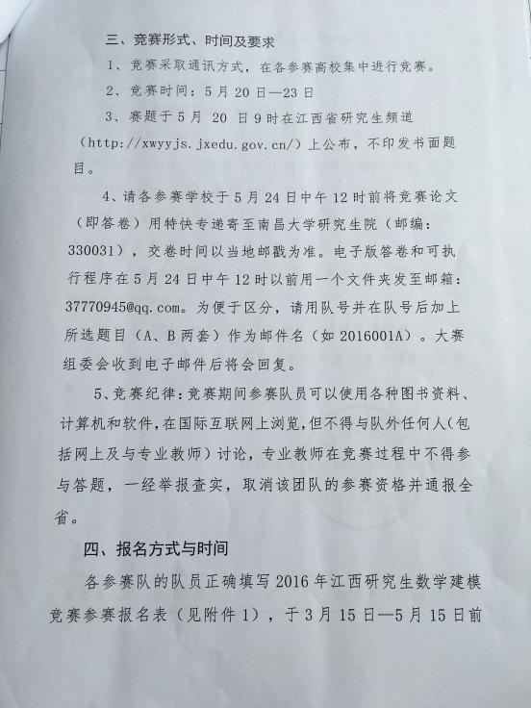

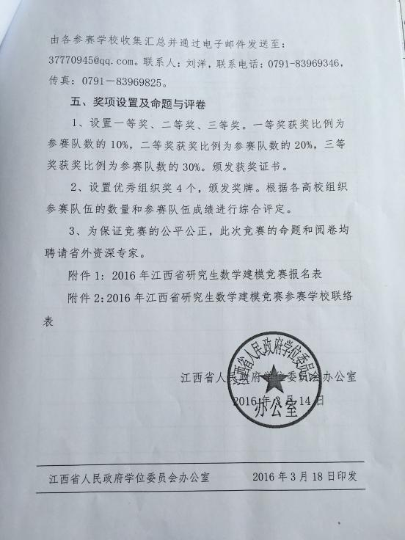

附件二:
研究生数学建模竞赛团队报名表
团队负责人情况 |  | 姓名 | 性别 | 学号 |  | 院（所） |  | Q Q | 联系  电话 | 导师  姓名
团队其他成员情况 |  | 姓名 | 性别 | 学号 |  | 院（所） |  | Q Q | 联系  电话 | 导师  姓名
团队成员参加与数学建模相关的活动及获奖情况
团队成员本科、研究生期间所修的主要课程
院(所)意 见 | 签章:  年 月 日 |  |  |  | 研究  生院  意见 |  | 签章:  年 月 日

